**ПРИЛОЖЕНИЕ Г**

Руководство пользователя

Игра «Слова из слов»

Киров, 2023 г.

СОДЕРЖАНИЕ

1. Введение 3

1.1. Область применения 3

1.2. Краткое описание возможностей 3

1.3. Уровень подготовки пользователя 3

1.4. Перечень эксплуатационной документации, с которыми необходимо ознакомиться пользователю 3

2. Назначение и условия применения 4

2.1. Виды деятельности, функции, для автоматизации которых предназначено данное средство автоматизации 4

2.2. Условия, при соблюдении которых обеспечивается применение средства автоматизации в соответствии с назначением 4

3. Подготовка к работе 5

3.1. Состав и содержание дистрибутивного носителя данных 5

3.2. Порядок загрузки данных и программ 5

3.3. Порядок проверки работоспособности 5

4. Описание операций 6

4.1. Описание всех выполняемых функций, задач, комплексов задач, процедур 6

4.2. Взаимодействие с интерфейсом 12

5. Аварийные ситуации 15

5.1. Действия в случае несоблюдения условий выполнения технологического процесса, в том числе при длительных отказах технических средств 15

5.2. Действия по восстановлению программ и/или данных при отказе магнитных носителей или обнаружении ошибок в данных 15

5.3. Действия в случаях обнаружении несанкционированного вмешательства в данные 15

5.4. Действия в других аварийных ситуациях 15

6. Рекомендации к освоению 16

1. Введение

В данном программном документе приведено руководство пользователя по применению игры «Слова из слов»

* 1. Область применения

Игра «Слова из слов» предназначена для:

* развития лексикона игрока;
* повышения грамотности обучающегося;
* улучшения памяти ребенка;
* улучшения результатов контрольных и проверочных работ по русскому языку.
  1. Краткое описание возможностей

Программа должна обеспечить выполнение следующих функций:

* идентификацию пользователя;
* перехода по меню;
* изменение громкости звука;
* выбор уровня;
* вывод правил игры;
* ввод составленных слов;
* вывод исходного слова;
* возможность задать исходное слово.
  1. Уровень подготовки пользователя

Уровень подготовки пользователя: базовые навыки работы на персональном компьютере с графическим пользовательским интерфейсом (клавиатура, компьютерная мышь или тачпад, управление окнами и приложениями).

* 1. Перечень эксплуатационной документации, с которыми необходимо ознакомиться пользователю

Пользователю необходимо ознакомиться с настоящим руководством пользователя игры «Слова из слов».

1. Назначение и условия применения
   1. Виды деятельности, функции, для автоматизации которых предназначено данное средство автоматизации

Данное средство автоматизации служит для использования в учебных и развлекательных целях.

* 1. Условия, при соблюдении которых обеспечивается применение средства автоматизации в соответствии с назначением

Системные программные средства, используемые программой, должны быть представлены в виде операционной системы Windows 10.

В составе технических средств необходимо наличие ЭВМ или ПК со следующими техническими характеристиками:

* клавиатура;
* устройство воспроизведения звука;
* компьютерная мышь или тачпад;
* монитор с разрешением не менее 1280 на 1080 пикселей;
* место на накопителе в размере 200 Мб;
* процессор двухъядерный с тактовой частотой не менее 2,4 ГГц;
* ОЗУ объемом 4 Гб;
* видеоадаптер DirectX 11 или более поздняя версия.

1. Подготовка к работе
   1. Состав и содержание дистрибутивного носителя данных

Дистрибутивный носитель данных состоит из:

* исполняемого файла с программой;
* спрайтов;
* аудиофайлов.
  1. Порядок загрузки данных и программ

Для функционирования программы не требуется установка.

* 1. Порядок проверки работоспособности

Для проверки работоспособности приложения необходимо совершить следующие действия:

* Запустить файл «main.exe»;
* Перейти по формам в приложении.

1. Описание операций
   1. Описание всех выполняемых функций, задач, комплексов задач, процедур

На рисунках 4.1.1-4.1.4 представлены экранные формы игры.

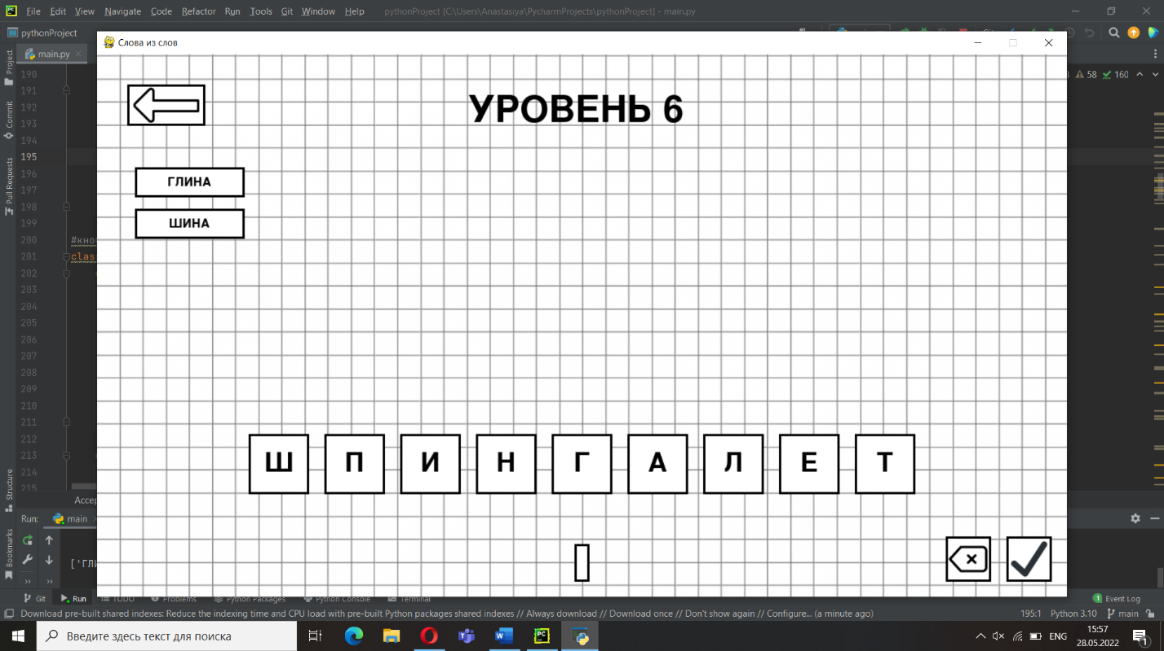

Рисунок 4.1.1 – Экранная форма игры

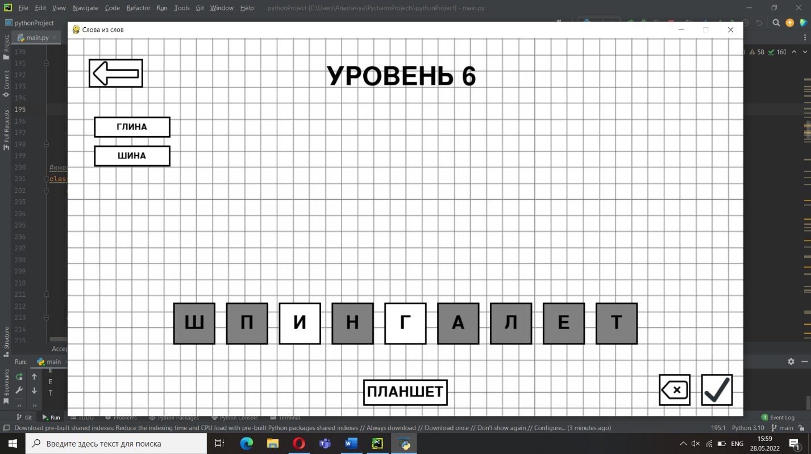

Рисунок 4.1.2 – Экранная форма игры

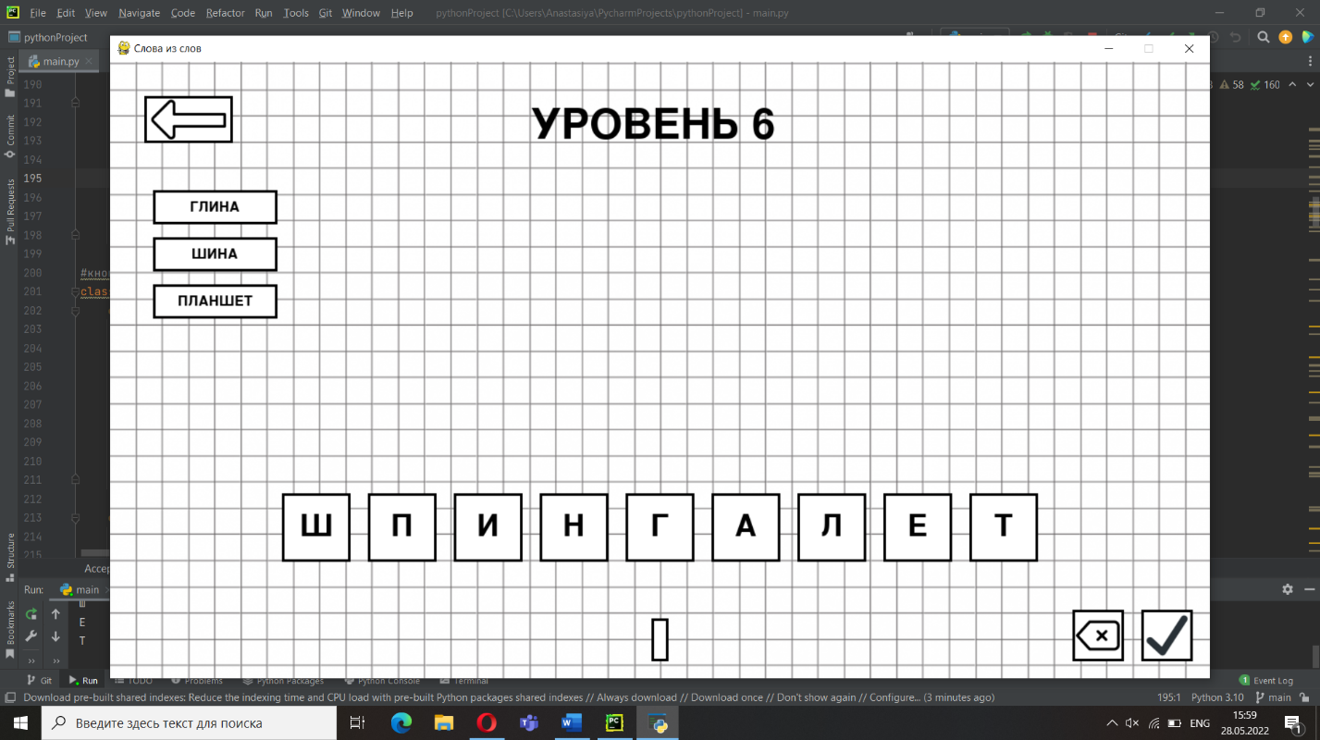

Рисунок 4.1.3 – Экранная форма игры

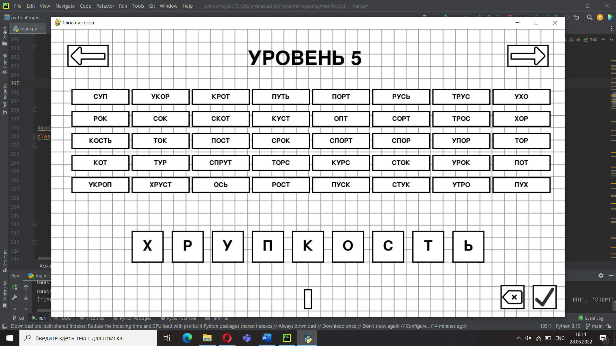

Рисунок 4.1.4 – Экранная форма игры

На изображениях представлены следующие элементы экранных форм игры:

* игровое поле, занимающее всю область экранной формы;
* исходное слово в нижней части экранной формы;
* введённые слова в центральной части экранной формы;
* вводимое слово, которое находится под исходным словом;
* кнопка «Готово» в правом нижнем углу экранной формы, представленная в виде галочки;
* кнопка «Стереть» в правом нижнем углу экранной формы, представленная в виде стрелки влево с крестиком;
* индикация текущего номера уровня;
* кнопка «Назад» для перехода на предыдущую экранную форму;
* кнопка «Вперёд» для перехода на следующий уровень.

На рисунках 4.1.5-4.1.9 представлены различные экранные формы меню.

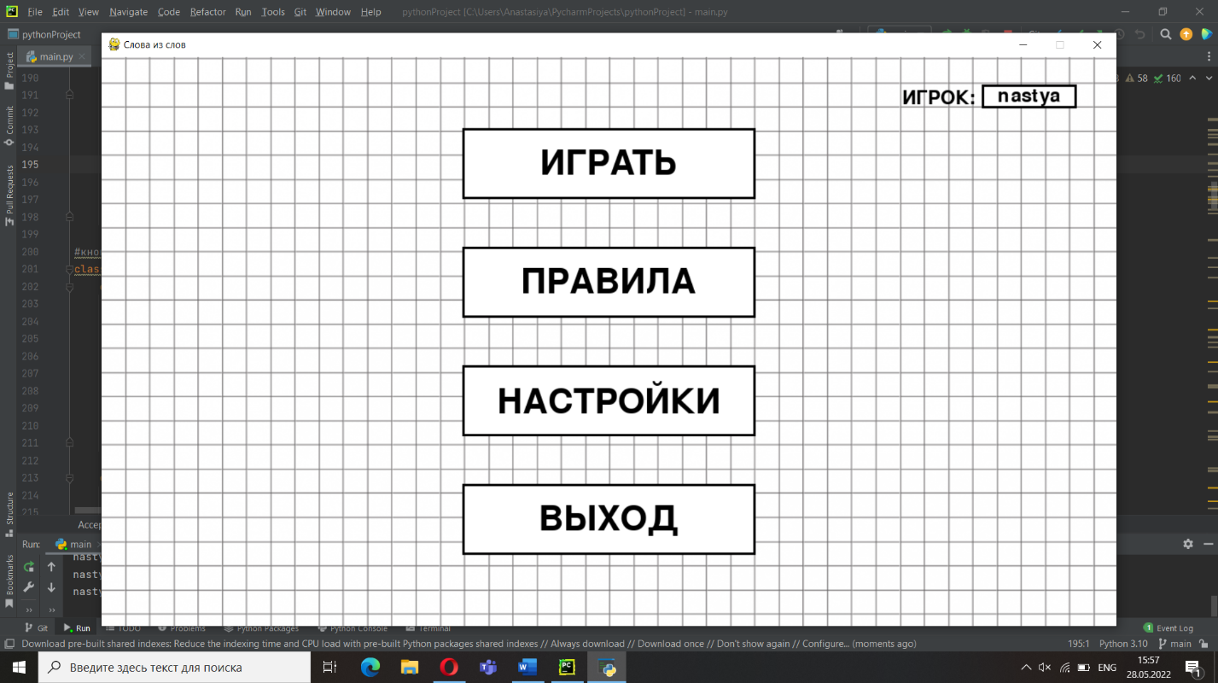

Рисунок 4.1.5 – Экранная форма главного меню

На экранной форме главного меню представлены следующие пункты со следующими назначениями:

* пункт «Играть» для перехода на экранную форму выбора продолжить прохождение уровней или задать иное исходное слово;
* пункт «Настройки» для перехода на экранную форму настроек;
* пункт «Правила» для вывода отдельного окна правил игры;
* имя игрока, при нажатии на которое происходит переход на экранную форму идентификации;
* пункт «Выход» для завершения работы программы.

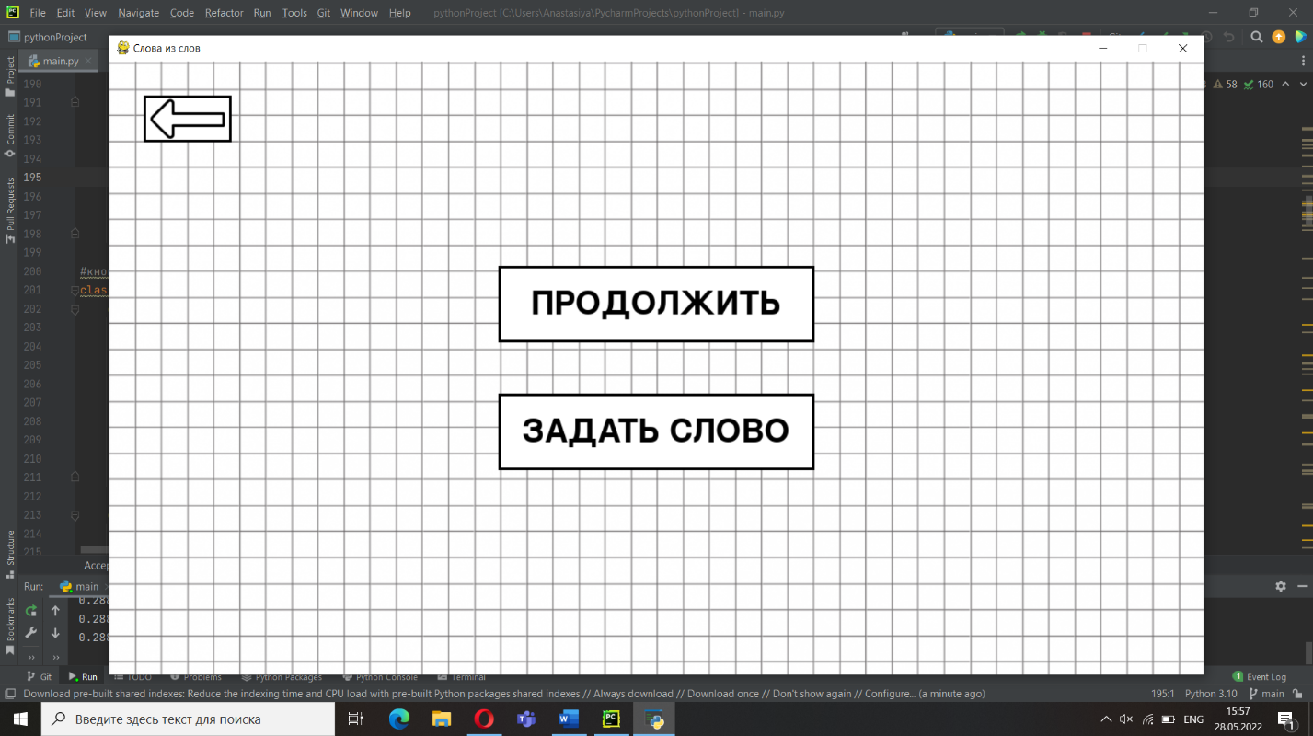

Рисунок 4.1.6 – Экранная форма выбора

На экранной форме настроек представлены следующие пункты со следующими назначениями:

* пункт «Продолжить» перехода на экранную форму выбора уровня;
* пункт «Задать слово» для перехода на экранную форму ввода исходного слова;
* кнопка «Назад» для возврата к главному меню.

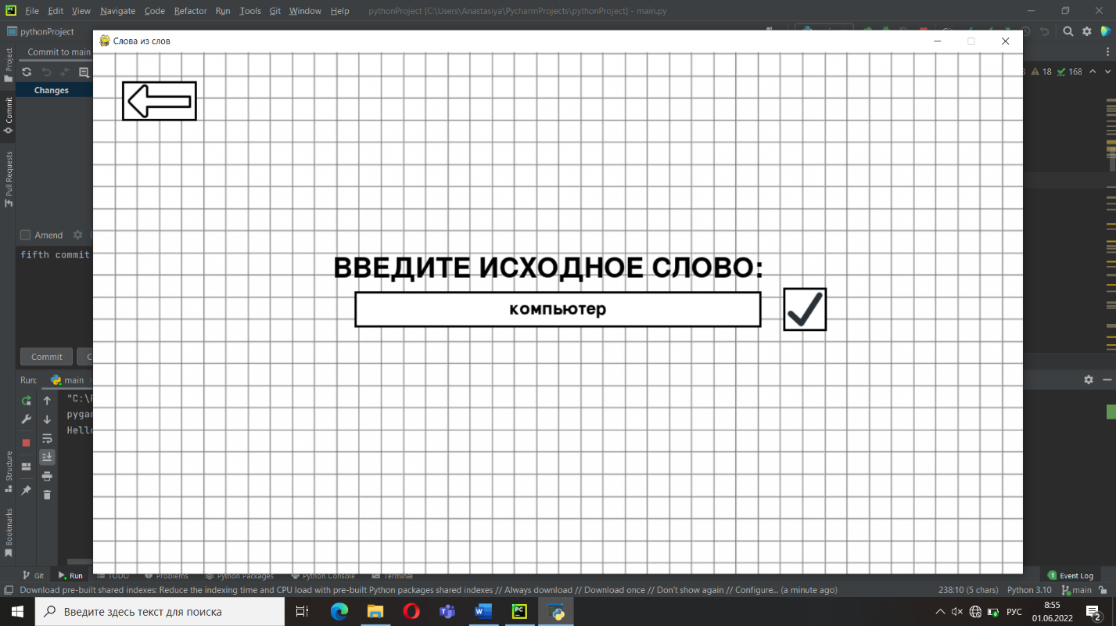

Рисунок 4.1.7 – Экранная форма ввода исходного слова

На экранной форме ввода исходного слова представлены следующие пункты со следующими назначениями:

* поле ввода исходного слова;
* кнопка «Готово» для перехода на экранную форму игрового поля;
* кнопка «Назад» для возврата к экранной форме выбора.

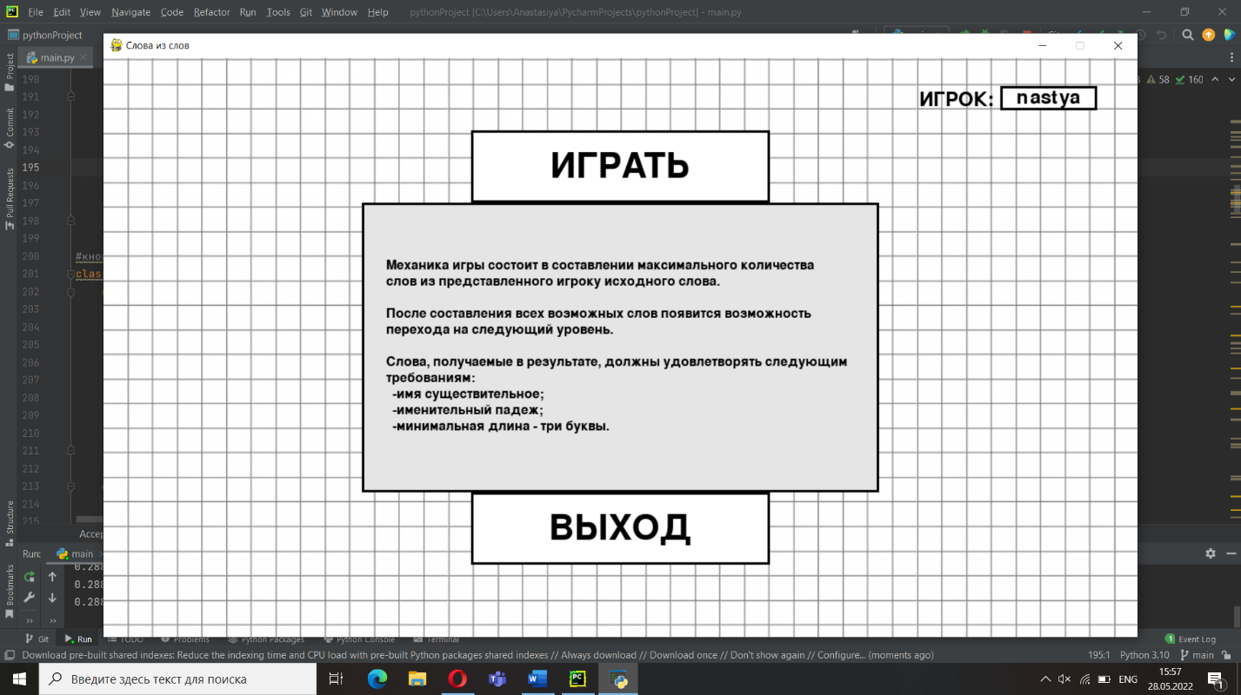

Рисунок 4.1.8 – Окно вывода правил игры

В отдельном окне описаны правила игры и условия перехода на следующий уровень.

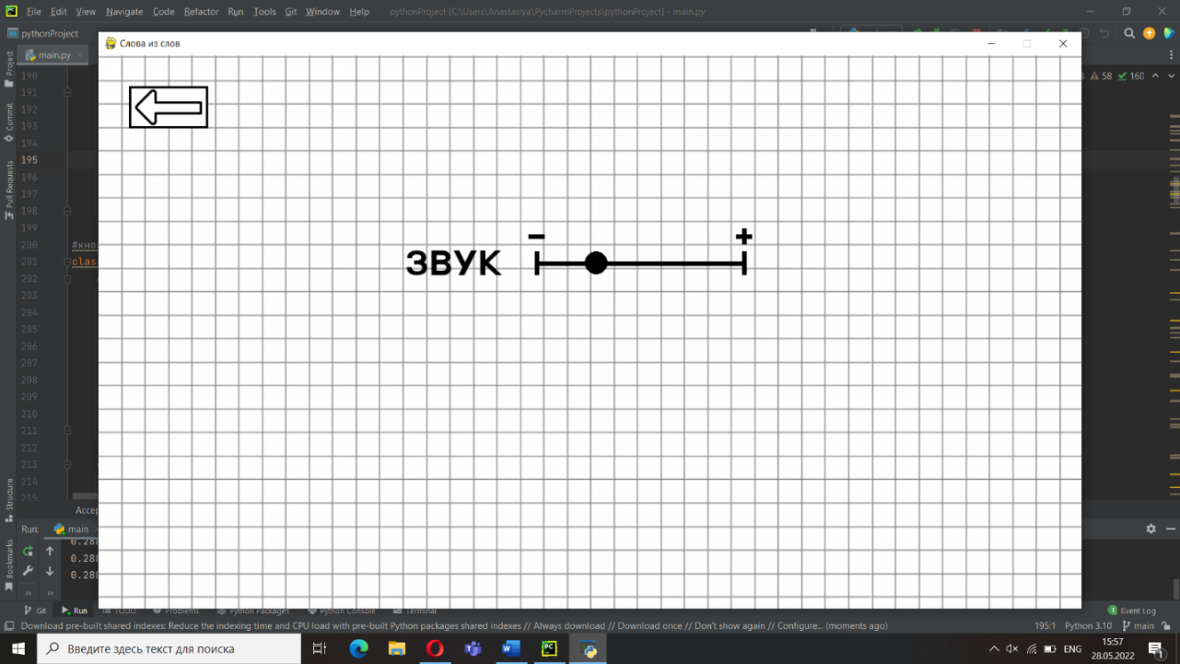

Рисунок 4.1.9 – Экранная форма настроек

На экранной форме настроек представлен ползунок, с помощью которого происходит изменение звука, а также кнопка «Назад» для возврата к главному меню.

На рисунке 4.1.10 представлена первая экранная форма ввода имени пользователя.

На экранной форме ввода имени находятся:

* название игры по центру экрана;
* текстовое поле, в котором будут выводится введённые с клавиатуры буквы и цифры;
* кнопка «Готово» для перехода на экранную форму главного меню.

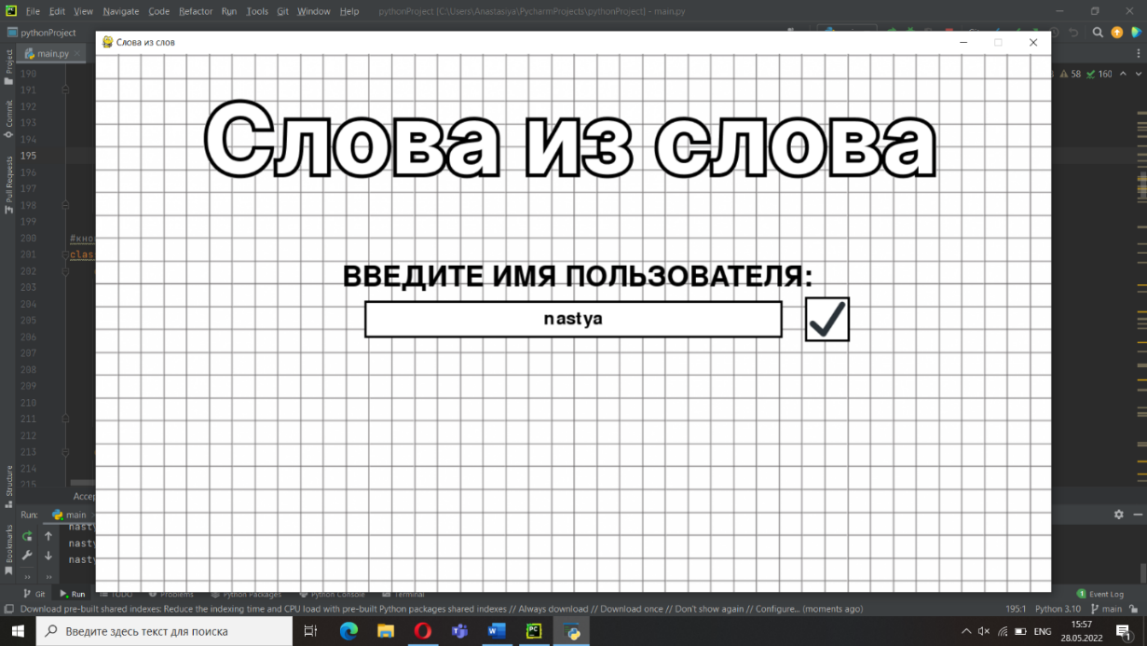

Рисунок 4.1.10 – Экранная форма ввода имени

* 1. **Взаимодействие с интерфейсом**

Взаимодействие с интерфейсом (Рисунки 4.2.1-4.2.6) производится путем нажатия на ЛКМ для перемещения между экранными формами, выбора букв, кнопок «Стереть» и «Готово». Для ввода имени пользователя и исходного слова используется клавиатура.

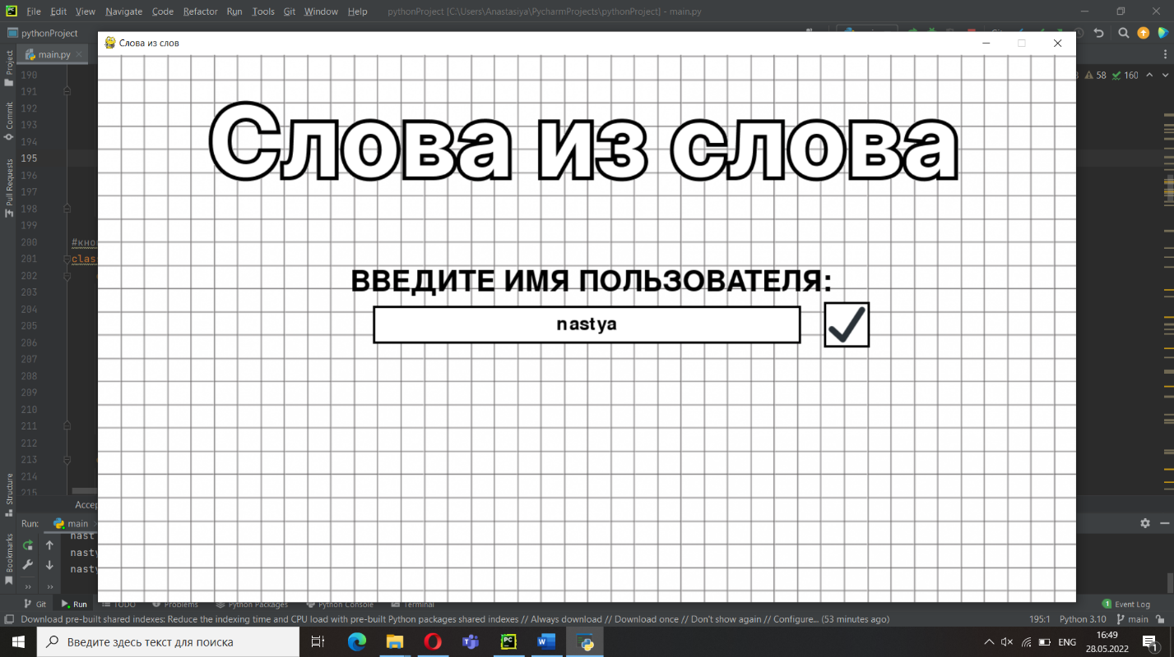

Рисунок 4.2.1 – Ввод имени пользователя

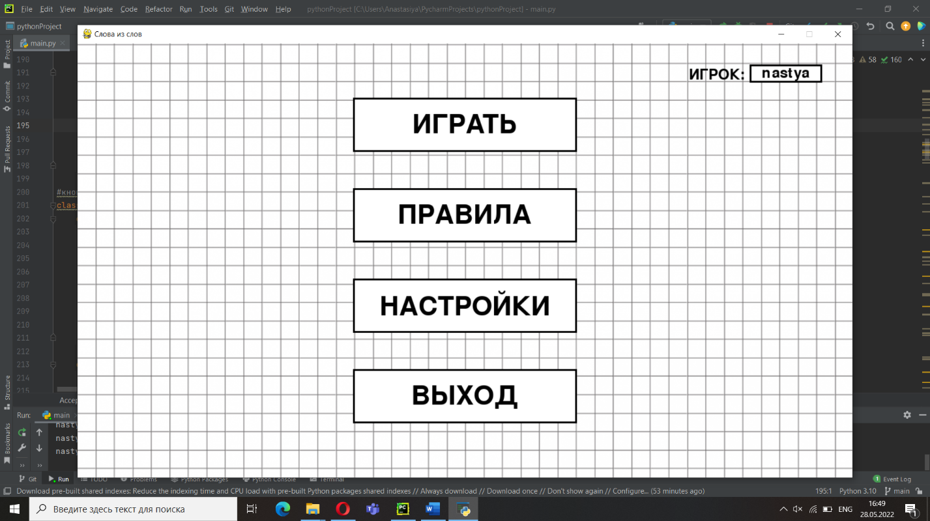

Рисунок 4.2.2 – Переход по меню

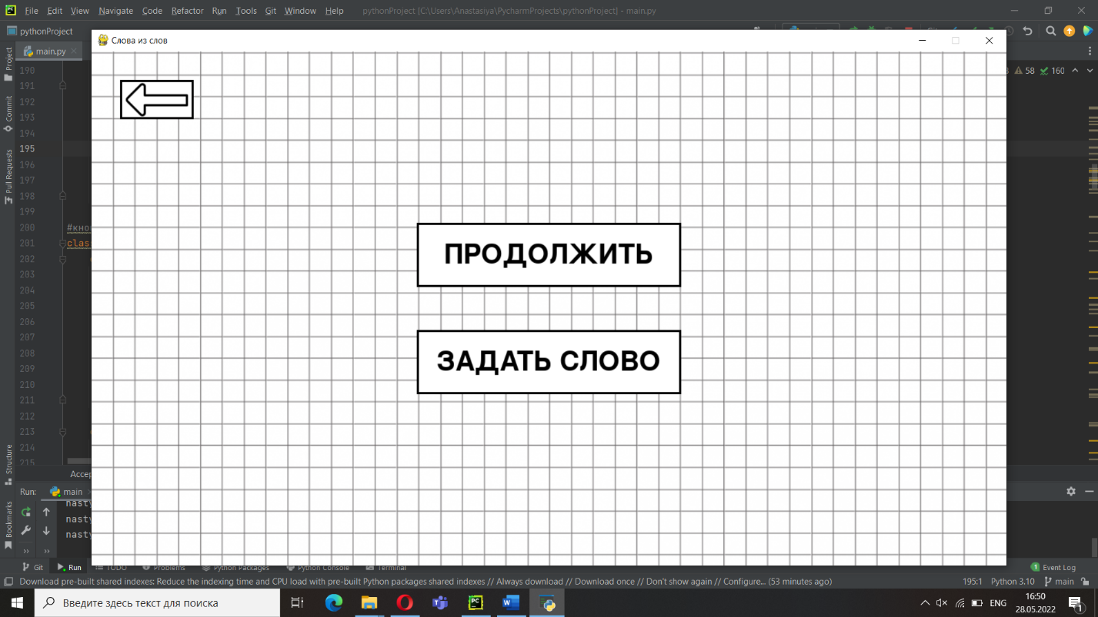

Рисунок 4.2.3 – Выбор прохождения уровней или задать исходное слово

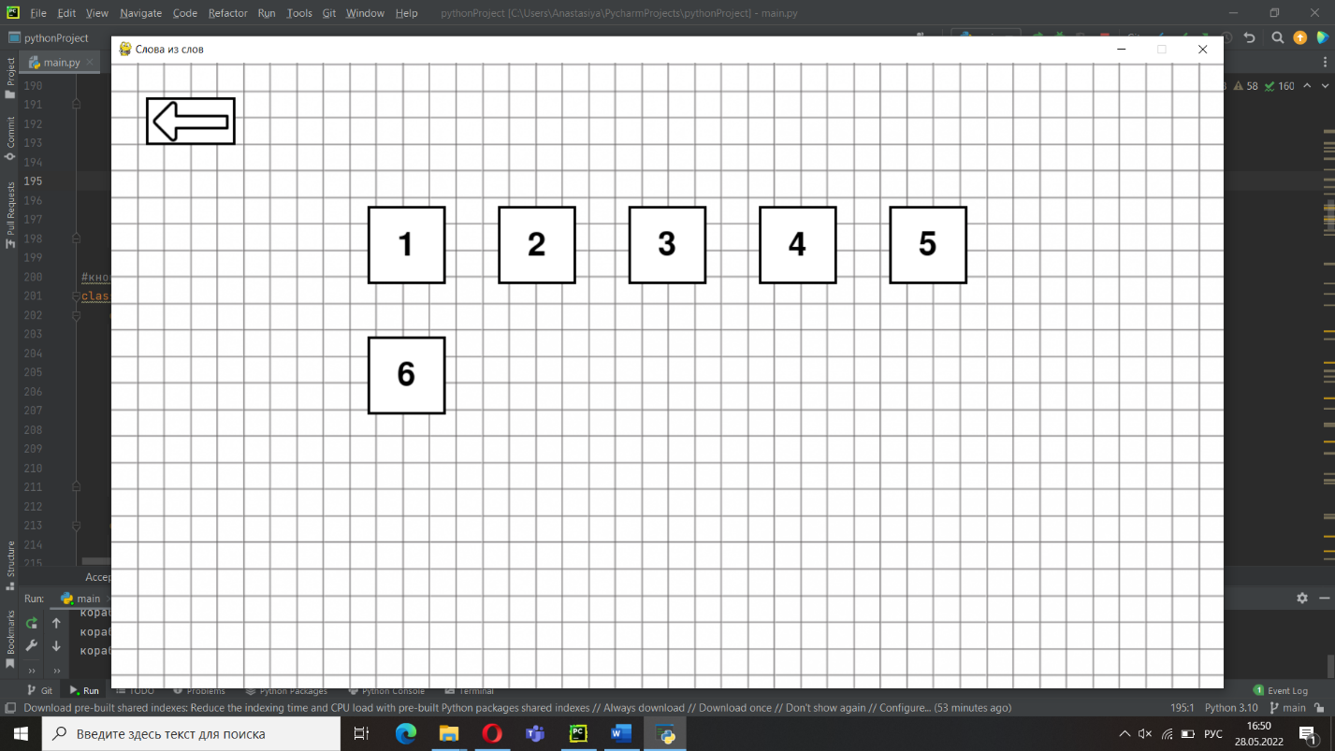

Рисунок 4.2.4 – Выбор уровня

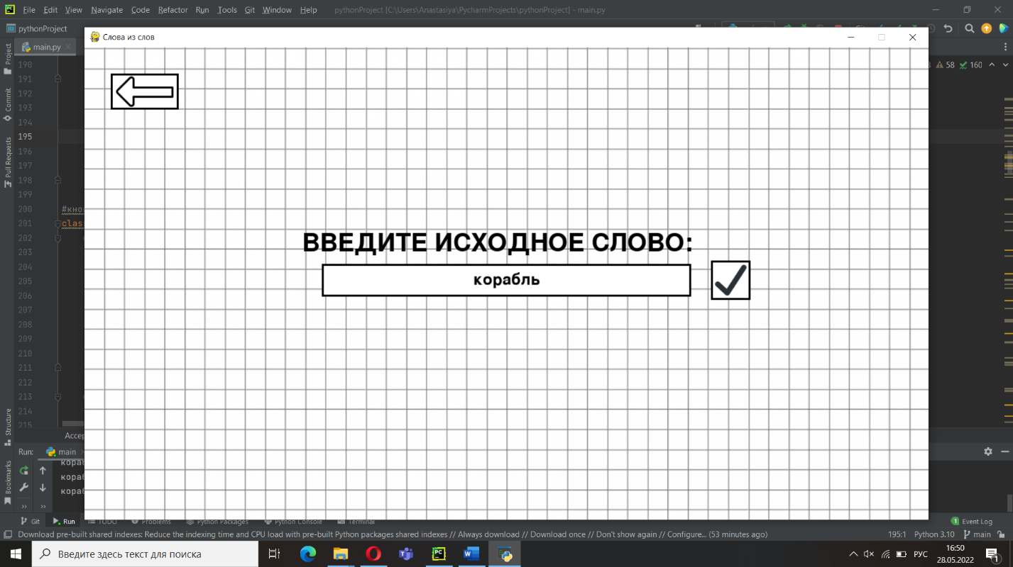

Рисунок 4.2.5 – Ввод исходного слова

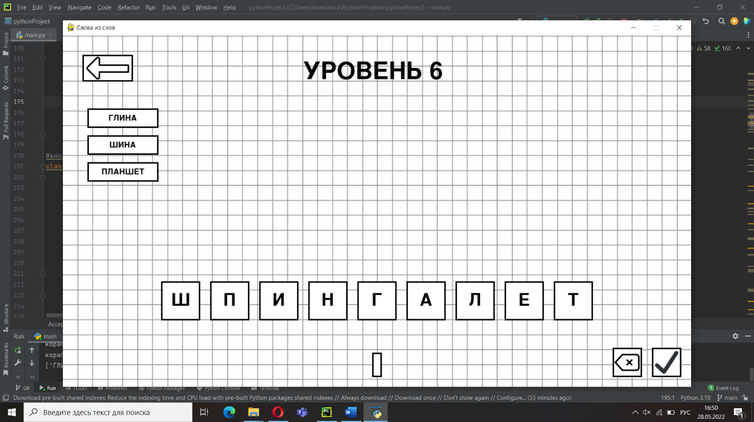

Рисунок 4.2.6 – Управление игровым процессом

1. Аварийные ситуации
   1. Действия в случае несоблюдения условий выполнения технологического процесса, в том числе при длительных отказах технических средств

В случае несоблюдения выполнения технологического процесса следует использовать другие технические средства с соблюдением условий.

* 1. Действия по восстановлению программ и/или данных при отказе магнитных носителей или обнаружении ошибок в данных

Для восстановления программ или данных следует установить программу на новый носитель.

* 1. Действия в случаях обнаружении несанкционированного вмешательства в данные

В случае обнаружении несанкционированного вмешательства в данные следует заново установить программу.

* 1. Действия в других аварийных ситуациях

В иных аварийных ситуациях следует заново установить программу.

1. Рекомендации к освоению

Перед использованием игры следует ознакомиться с правилами и настоящим руководством пользователя.